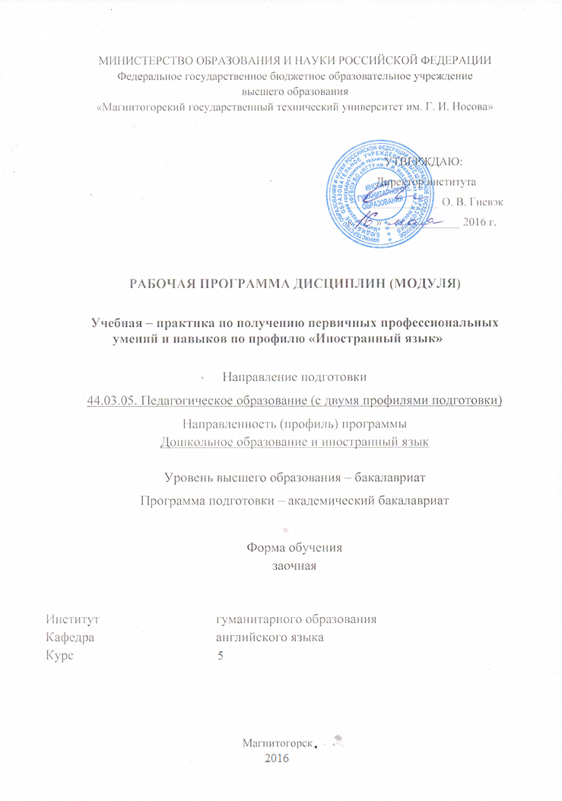

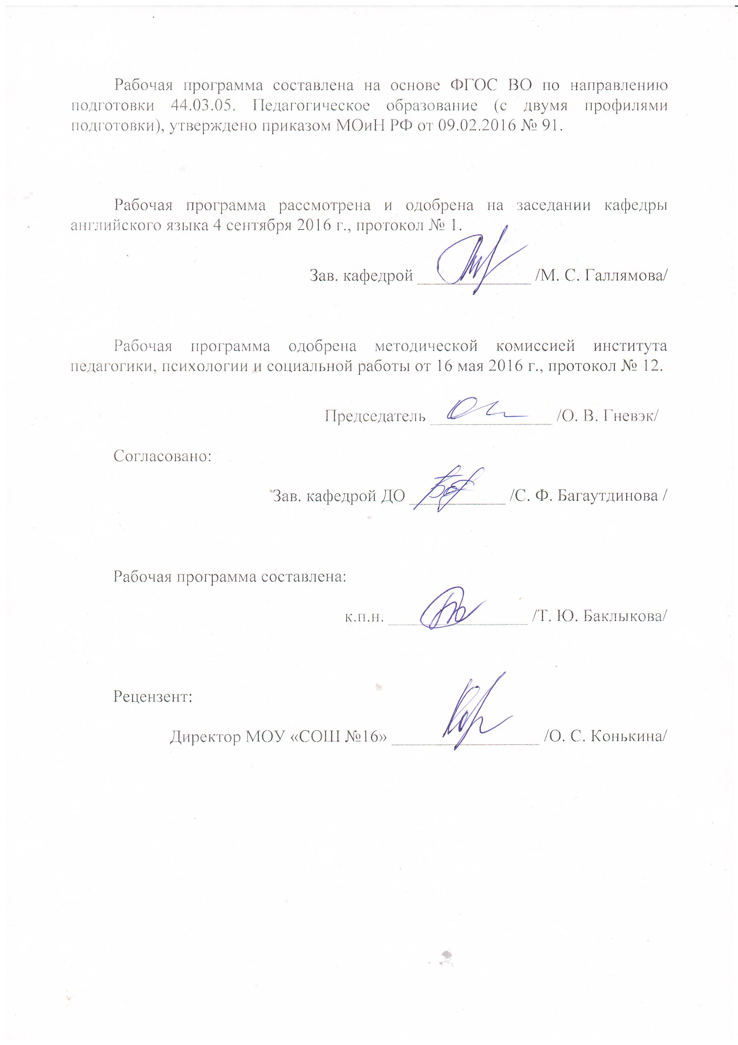

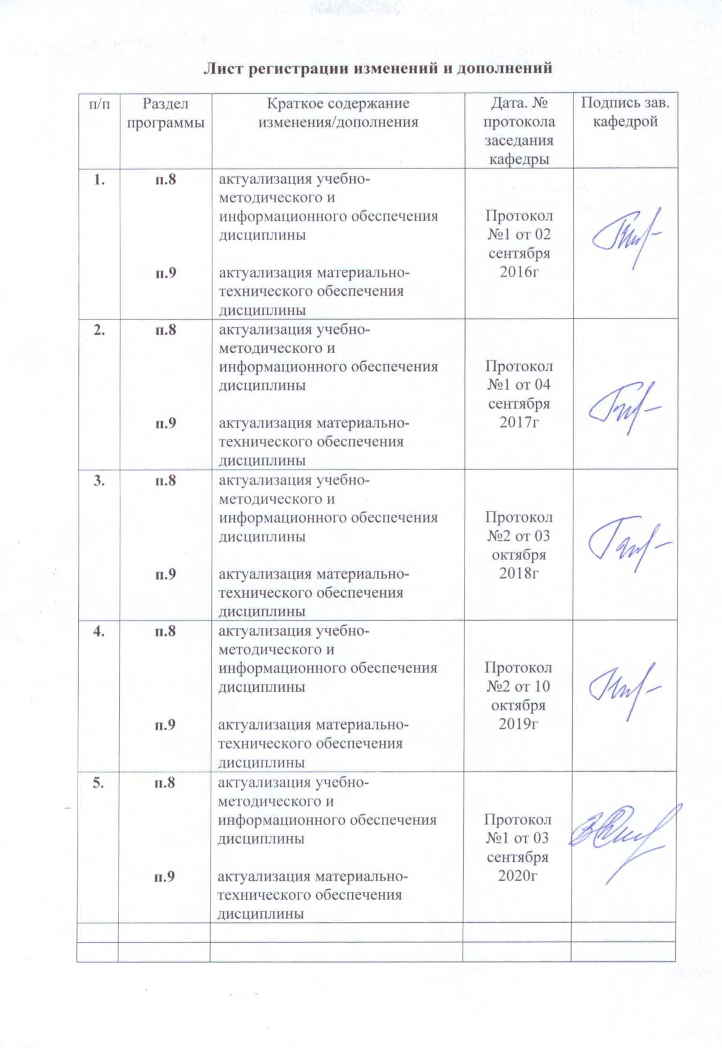

**1 Целью** учебной практики по получению первичных профессиональных умений и навыков по профилю "Иностранный язык" являются: углубление и расширение знаний обучающихся, полученных в процессе изучения курса «Игровой компонент в обучении иностранному языку», осмысление этих знаний в ходе наблюдения на практике, выработка у студентов умений и навыков сбора и обработки необходимого методического, дидактического, наглядного материала, подготовка студентов к организации и проведению занятий по английскому языку с детьми дошкольного возраста в соответствии с требованиями направления подготовки 44.03.05, Педагогическое образование(с двумя профилями подготовки), профиль Дошкольное образование и иностранный язык.

## 2 Задачи учебной практики по получению первичных профессиональных умений и навыков по профилю "Иностранный язык":

## формирование способности обеспечения качества учебно-воспитательного процесса средствами преподаваемого предмета;

* изучение требований и рекомендаций по разработке дидактического материала с использованием ИКТ для сопровождения внеурочной деятельности обучающихся;
* формирование умений отбирать содержание для организации внеурочной деятельности;

## формирование навыков создания интерактивных игр, викторин и т.п. с целью использования во внеурочной деятельности;

## формирование навыков реализации образовательного проекта совместно с обучающимися МДОУ ДС.

## 3 Место практики «Учебная - практика по получению первичных профессиональных умений и навыков, в том числе первичных умений и навыков научно-исследовательской деятельности» в структуре образовательной программы

Дисциплина «Учебная - практика по получению первичных профессиональных умений и навыков по профилю "Иностранный язык"» входит в вариативную часть блока Б2 образовательной программы по направлению подготовки 44.03.05, Педагогическое образование (с двумя профилями подготовки), профиль Дошкольное образование и иностранный язык.

Для изучения дисциплины необходимы знания (умения, владения), сформированные в результате изучения «Практический курс иностранного языка (английский язык)», «Игровой компонент в обучении иностранному языку», является необходимой базой для изучения дисциплины «Методика обучения и воспитания по профилю «Иностранный язык», проведения научно-исследовательской работы, прохождения студентами педагогической практики.

## 4 Место проведения практики

Учебная практика по получению первичных профессиональных умений и навыков по профилю "Иностранный язык" проводится на базе МДОУ ДС г. Магнитогорска, с которыми МГТУ им. Г.И. Носова заключен договор, или на базе научно-исследовательская лаборатория коррекционной педагогики.

Способ проведения практики*:* стационарная

Учебная практика по получению первичных профессиональных умений и навыков по профилю "Иностранный язык" осуществляется дискретно.

## 5 Компетенции обучающегося, формируемые в результате прохождения **учебной практики** по получению первичных профессиональных умений и навыков по профилю "Иностранный язык"

В результате освоения дисциплины (модуля) **«**Учебная - практика по получению первичных профессиональных умений и навыков по профилю "Иностранный язык"» обучающийся должен обладать следующими компетенциями:

| Структурный  элемент  компетенции | Планируемые результаты обучения |
| --- | --- |
| **ОПК – 5** владением основами профессиональной этики и речевой культуры | |
| Знать | культурные особенности английского языка;  различия в культурных системах английского и русского языков;  основные проблемные вопросы английской этики и культуры |
| Уметь | применять знания о культуре изучаемого языка в профессиональной деятельности;  приобретать знания в области профессиональной этики и речевой культуры английского языка для решения задач в области образования;  корректно выражать и аргументированно обосновывать положения предметной области знания. |
| Владеть | способами совершенствования профессиональных знаний и умений путем использования возможностей информационной среды;  возможностью применения полученных знаний в области образования;  профессиональным языком предметной области знания; |
| **ПК-1** готовностью реализовывать образовательные программы по учебным предметам в соответствии с требованиями образовательных стандартов | |
| Знать | - знать основные образовательные программы по учебным предметам в соответствии с требованиями образовательных стандартов. |
| Уметь | - уметь применять образовательные программы по учебным предметам в соответствии с требованиями образовательных стандартов. |
| Владеть | * практическими навыками использования знаний об образовательных программах по учебным предметам в соответствии с требованиями образовательных стандартов |
| **ДПК-1** умеет свободно выражать свои мысли, адекватно используя разнообразные языковые средства с целью выделения релевантной информации | |
| Знать | - основные требования к построению устных и письменных высказываний.   * основные этические нормы и правила, ценностные ориентации иноязычного социума.   - способы обобщения и анализа учебной информации;  - нормы словоупотребления и произношения, грамматики, орфографии и пунктуации; |
| Уметь | * свободно выражать свои мысли, адекватно используя разнообразные языковые средства с целью выделения релевантной информации |
| Владеть | * способами демонстрации умения анализировать ситуацию, адекватно используя разнообразные языковые средства с целью выделения релевантной информации |
| **ДПК-2** владеет основными особенностями офицального, нейтрального и неофицального регистров общения | |
| Знать | * основные нормы и особенности офицального, нейтрального и неофицального регистров общения |
| Уметь | * применять основные нормы и особенности офицального, нейтрального и неофицального регистров общения |
| Владеть | * возможностью применения основные нормы и особенности офицального, нейтрального и неофицального регистров общения |
| **ДПК-3** владеет средствами и методами профессиональной деятельности учителя или преподавателя иностранного языка, а также сущностью и закономерностями процессов преподавания и изучения иностранных языков | |
| Знать | * основные средства и методы профессиональной деятельности учителя или преподавателя иностранного языка, * обладает знаниями о сущности и основных закономерностях процессов преподавания и изучения иностранных языков |
| Уметь | * выделять основные средства и методы профессиональной деятельности учителя или преподавателя иностранного языка, * применять знания об основных закономерностях процессов преподавания и изучения иностранных языков |
| Владеть | * практическими умениями и навыками использования основных средства и методы профессиональной деятельности учителя или преподавателя иностранного языка, * способами применения знаний об основных закономерностях процессов преподавания и изучения иностранных языков |
| **ДПК-4** умеет использовать достижения отечественного и зарубежного методического наследия, современных методических направлений и концепций обучения иностранным языкам для решения конкретных методических задач практического характера | |
| Знать | * основные достижения отечественного и зарубежного методического наследия, современных методических направлений и концепций обучения иностранным языкам для решения конкретных методических задач практического характера |
| Уметь | * применять достижения отечественного и зарубежного методического наследия, современных методических направлений и концепций обучения иностранным языкам для решения конкретных методических задач практического характера |
| Владеть | * основными способами применения достижения отечественного и зарубежного методического наследия, современных методических направлений и концепций обучения иностранным языкам для решения конкретных методических задач практического характера |
| **ДПК-5** умеет применять теоретические знания из области грамматики в практике межкультурного общения | |
| Знать | * теоретические знания из области грамматики в практике межкультурного общения |
| Уметь | * анализировать и применять теоретические знания из области грамматики в практике межкультурного общения |
| Владеть | * практическими умениями и навыками использования теоретических знаний из области грамматики в практике межкультурного общения |
| **ДПК-6** знает национально-культурную специфику стран изучаемого языка | |
| Знать | * основные понятия о национально-культурной специфики стран изучаемого языка |
| Уметь | * приобретать знания об национально-культурную специфику стран изучаемого языка |
| Владеть | * возможностью применения норм культурного общения, принимая во внимание национально-культурную специфику стран изучаемого языка |

## 6Структура и содержание практики «Учебная - практика по получению первичных профессиональных умений и навыков, в том числе первичных умений и навыков научно-исследовательской деятельности»

Общая трудоемкость практики составляет 3 зачетных единиц, 108акад. часов, в том числе:

– контактная работа – 0,2акад. часов:

– внеаудиторная – 3,7акад. часов;

– самостоятельная работа – 103,9 акад. часов;

­- в форме практической подготовки – 108 акад. часов.

| №  п/п | Разделы (этапы) и содержание практики | Виды работ на практике,  включая самостоятельную работу | Код и структурный элемент компетенции |
| --- | --- | --- | --- |
| 1. | Подготовительный этап | 1.Установочная конференция. Ознакомление студентов с целью, задачами, организацией и содержанием учебной практики, с требованиями к отчетной документации.  2.Знакомство с обучающимися, знакомство педагогов с содержанием практики. | ОК-5зув |
| 2. | Рабочий этап | Составление индивидуального плана практики;  Знакомство с образовательной организацией, педагогом, детьми;  Ознакомление с планом, воспитательной работы, программой внеурочной деятельности;  Сбор и систематизация материала для изготовления наглядного и дидактического материала с использованием ИКТ;  Разработка мероприятия по заявленной теме: разработка интерактивных игр, викторин. | ОПК-5 –зув.,ПК-1 – зув  ДПК-1-7 – зув |
| 3 | Итоговый этап | Оформление письменного отчета и презентации, демонстрация мероприятия, подготовленного совместно с воспитанниками. | ОПК-5 –зув.,ПК-1 – зув  ДПК-1-7 – зув |
| 4 | Результативно-оценочный | Защита презентации и  анализ результатов учебной практики | ОПК-5 –зув.,ПК-1 – зув  ДПК-1-7 – зув |

**Индивидуальное задание на практику** учебной практики **по получению первичных профессиональных умений и навыков по профилю "Иностранный язык"**

## Целью учебной практикипо получению первичных профессиональных умений и навыков по профилю "Иностранный язык"является формирование готовности к психолого-педагогическому сопровождению учебно-воспитательного процесса и к использованию современных методов и технологий обучения и диагностики, а также приобретение опыта в разработки дидактического обеспечения внеурочной деятельности обучающихся в дошкольных учреждениях.

## Задачиучебной - практики по получению первичных профессиональных умений и навыков:

## формирование способности использовать возможности образовательной среды для достижения личностных, метапредметных и предметных результатов обучения;

## формирование способности обеспечения качества учебно-воспитательного процесса средствами преподаваемых учебных предметов

* изучение требований и рекомендаций по разработке дидактического материала с использованием ИКТ для сопровождения внеурочной деятельности обучающихся;
* формирование умений отбирать содержание для организации внеурочной деятельности;

## формирование навыков создания интерактивных игр, викторин, и т.п. с целью использования во внеурочной деятельности;

## формирование навыков реализации образовательного проекта совместно с обучающимися МДОУ Детский сад.

## проведение мероприятия.

Вопросы, подлежащие изучению:

- ознакомление с должностной инструкцией воспитателя.

Планируемые результаты практики:

- проведение мероприятия;

- публичная защита своих выводов и отчета по практике в виде презентации.

# **7Оценочные средства для проведения промежуточной аттестации** по учебной практикипо получению первичных профессиональных умений и навыков по профилю "Иностранный язык"

Обязательной формой отчетности обучающегося по практике является письменный отчет - презентация.

Вид аттестации по итогам практики –зачет с оценкой который проводится в форме публичной защиты презентации.

Форма отчетности: письменный отчет и презентация проекта. Зачет с оценкой выставляется обучающемуся за подготовку и защиту отчета по практике.

**Показатели и критерии оценивания:**

– на оценку **«отлично»** (5 баллов) –обучающийся представляет презентацию, в которой в полном объеме раскрыто содержание задания; текст излагается последовательно и логично;используется творческий подход к решению проблемы. Отчет соответствует предъявляемым требованиям к оформлению.

На публичной защите обучающийся стилистически грамотно, логически правильно излагает ответы на вопросы; дает исчерпывающие ответы на дополнительные вопросы преподавателя; способен обобщить материал, сделать собственные выводы, выразить свое мнение, привести иллюстрирующие примеры.

– на оценку **«хорошо»** (4 балла) – обучающийся представляет презентацию, в которой содержание раскрыто достаточно полно, основные положения хорошо проанализированы, имеются выводы. Отчет в основном соответствует предъявляемым требованиям к оформлению.

На публичной защите обучающийся демонстрирует достаточную полноту знаний в объеме программы практики, при наличии лишь несущественных неточностей в изложении содержания основных и дополнительных ответов; недостаточно полно раскрывает сущность вопроса; отсутствуют иллюстрирующие примеры.

– на оценку **«удовлетворительно»** (3 балла) – обучающийся представляет презентацию, в которой содержание раскрыто слабо и в неполном объеме. Имеются нарушения в оформлении отчета.

На публичной защите обучающийся демонстрирует способность самостоятельно, но не глубоко, анализировать материал, раскрывает сущность решаемой проблемы только при наводящих вопросах преподавателя; отсутствуют иллюстрирующие примеры, отсутствуют выводы.

– на оценку **«неудовлетворительно»** (2 балла) – обучающийся представляет презентацию, в которой содержание раскрыты слабо и в неполном объеме. Имеются нарушения в оформлении отчета. Отчет с замечаниями преподавателя возвращается обучающемуся на доработку, и условно допускается до публичной защиты.

На публичной защите обучающийся допускает грубые логические ошибки, отвечая на вопросы преподавателя, которые не может исправить самостоятельно.

– на оценку **«неудовлетворительно»** (1 балл) – обучающийся представляет презентацию, которая выполнена с нарушениями основных требований к оформлению. Отчет с замечаниями преподавателя возвращается обучающемуся на доработку, и не допускается до публичной защиты.

## 8 Учебно-методическое и информационное обеспечение учебной практикипо получению первичных профессиональных умений и навыков по профилю "Иностранный язык"

**а) Основная литература:**

**1.** Томчикова, С. Н. Основы педагогического мастерства : учебно-методическое пособие / С. Н. Томчикова ; МГТУ. - Магнитогорск : МГТУ, 2015. - 1 электрон. опт. диск (CD-ROM). - Загл. с титул. экрана. - URL: <https://magtu.informsystema.ru/uploader/fileUpload?name=1295.pdf&show=dcatalogues/1/1123500/1295.pdf&view=true> (дата обращения: 09.10.2020). - Макрообъект. - Текст : электронный. - Сведения доступны также на CD-ROM.

**2.**Ильина Г. В. Здоровьесберегающие технологии в профессиональной деятельности [Электронный ресурс] : учебно-методическое пособие / Г. В. Ильина, Л. Н. Санникова ; МГТУ. - Магнитогорск : МГТУ, 2017. - 1 электрон. опт. диск (CD-ROM). - Режим доступа: <https://magtu.informsystema.ru/uploader/fileUpload?name=3360.pdf&show=dcatalogues/1/1139105/3360.pdf&view=true>. - Макрообъект. - ISBN 978-5-9967-0997-7.

**б) Дополнительная литература:**

1. Лешер О. В. Организация педагогической практики студентов (магистрантов) [Электронный ресурс] : учебно-методическое пособие / О. В. Лешер, Н. В. Балакина ; МГТУ. - Магнитогорск : МГТУ, 2015. - 1 электрон. опт. диск (CD-ROM). - Режим доступа: <https://magtu.informsystema.ru/uploader/fileUpload?name=1429.pdf&show=dcatalogues/1/1123948/1429.pdf&view=true>. - Макрообъект.
2. Лешер О. В. Методическое обеспечение развития коммуникативной креативности студентов-бакалавров в вузе (на примере изучения дисциплины "Иностранный язык") [Электронный ресурс] : учебно-методическое пособие / О. В. Лешер, А. В. Сарапулова, О. В. Тулупова. - Магнитогорск : МГТУ, 2011. - 1 электрон. опт. диск (CD-ROM). - Режим доступа: <https://magtu.informsystema.ru/uploader/fileUpload?name=1036.pdf&show=dcatalogues/1/1119334/1036.pdf&view=true>. - Макрообъект.

в)**Методические указания:**

1 Самостоятельная работа студентов вуза : практикум / составители: Т. Г. Неретина, Н. Р. Уразаева, Е. М. Разумова, Т. Ф. Орехова ; Магнитогорский гос. технический ун-т им. Г. И. Носова. - Магнитогорск : МГТУ им. Г. И. Носова, 2019. - 1 CD-ROM. - Загл. с титул. экрана. - URL: <https://magtu.informsystema.ru/uploader/fileUpload?name=3816.pdf&show=dcatalogues/1/1530261/3816.pdf&view=true> (дата обращения: 18.10.2019). - Макрообъект. - Текст : электронный. - Сведения доступны также на CD-ROM.

**г)Программное обеспечение и интернет-ресурсы:**

|  |  |  |
| --- | --- | --- |
| Наименование ПО | № договора | Срок действия лицензии |
| MS Windows 7 | Д-1227 от 08.10.2018 | 11.10.2021 |
| MS Office 2007 | № 135 от 17.09.2007 | бессрочно |
| FAR Manager | свободно распространяемое | бессрочно |
| 7Zip | свободно распространяемое | бессрочно |

**Профессиональные** **базы** **данных** **и** **информационные** **справочные** **системы**

|  |  |
| --- | --- |
| Название курса | Ссылка |
| Электронная база периодических изданий East View Information Services, ООО «ИВИС» | https://dlib.eastview.com/ |
|
| Поисковая система Академия Google (Google Scholar) | URL: https://scholar.google.ru/ |
| Информационная система - Единое окно доступа к информационным ресурсам | URL: http://window.edu.ru/ |
| Электронные ресурсы библиотеки МГТУ им. Г.И. Носова | http://magtu.ru:8085/marcweb2/Default.asp |
| Университетская информационная система РОССИЯ | https://uisrussia.msu.ru |

**9 Материально-техническое обеспечение дисциплины (модуля)**

Материально-техническое обеспечение (образовательных организаций, соответствующих профилю подготовки) и научно-исследовательская лаборатория коррекционной педагогики позволяет в полном объеме реализовать цели и задачи и сформировать соответствующие компетенции.

Индивидуальные и групповые консультации, самостоятельная работа студентов осуществляется на базе МГТУ им. Г.И. Носова.

Материально-техническое обеспечение на базе МГТУ:

| Тип и название аудитории | Оснащение аудитории |
| --- | --- |
| Учебные аудитории для проведения практических занятий, групповых и индивидуальных консультаций, текущего контроля и промежуточной аттестации | Мультимедийные средства хранения, передачи и представления информации.  Комплекс тестовых заданий для проведения промежуточных и рубежных контролей. |
| Помещения для самостоятельной работы обучающихся | Персональные компьютеры с пакетом MS Office, выходом в Интернет и с доступом в электронную информационно-образовательную среду университета |
| Помещение для хранения и профилактического обслуживания учебного оборудования | Шкафы для хранения учебно-методической документации, учебного оборудования и учебно-наглядных пособий. |

**Методические указания**

Учебная практика является составной частью основной образовательной программы высшего профессионального образования. Студенты заочной формы обучения проходят учебную практику на 5-м курсе. Практика дискретная.

Подробное рассмотрение особенностей функционирования конкретной школьной организации и участие в педагогическом процессе позволяют студенту самостоятельно оценить уровень приобретенных им за время обучения в вузе знаний и сопоставить их с тем уровнем, который сегодня и в дальнейшей перспективе будет необходим для будущей профессии.

Учебно-профессиональная практика проводится, как правило, на основе прямых договоров, заключаемых между МДОУ ДС г. Магнитогорска и вузом.

По результатам освоения программы практики студенты представляют на профильную кафедру письменный отчет с последующей защитой. Во время учебной практики студент осуществляет подбор необходимой исходной информации для выполнения курсовых работ (проектов) и для научно-исследовательской работы в последующий период обучения.

Конкретные даты устанавливаются рабочим учебным планом и графиком учебного процесса.

Практика проводится в соответствии с рабочей программой, которая предусматривает:

* оформление и получение направлений в МДОУ ДС
* получение индивидуальных заданий;
* выполнение самостоятельных заданий на конкретном рабочем месте;
* оформление отчета;
* защита отчета по практике.

Перед началом практики проводятся конференция руководителем практики.

На собрании студенты должны быть ознакомлены с условиями формирования приказа по практике, сроками и порядком организации практики.

Контроль за прохождением учебной практики осуществляется руководителем практики.

Текущий контроль - за регулярным ведением студентом дневника практики, отражением проведенной работы, наличием аналитической документации.

Итоговый контроль - проверка наличия отчета по практике и дневника, защита отчета.

В процессе прохождения практики студент обязан:

* изучить программу практики и порядок ее проведения;
* получить индивидуальное задание;
* совместно с руководителем практики от организации составить план прохождения практики;
* ознакомиться с содержанием деятельности организации;
* изучить внутреннюю и внешнюю нормативную документацию,

регламентирующую деятельность организации;

* осуществить сбор и анализ необходимого материала;
* защитить отчет в установленный срок и сдать его на кафедру.